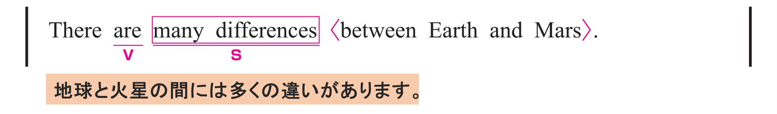
〇 many differences がS（主語）、are がV（動詞）です。
〇 between Earth and Mars は修飾語で形容詞のはたらきです。
「地球と火星の間に」という意味をもち、 many differences を説明しています。
〇 There は「～がある」という存在を表現するための形式主語です。（意味上の主語ではない）

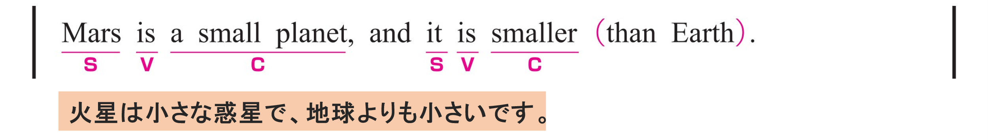
① Mars is a small planet,
〇 Mars がS（主語）、 is がV（動詞）、 a small planet がC（補語）です。
② and it is smaller than Earth.
〇 it がS（主語）、 is がV（動詞）、 smaller がC（補語）です。
〇 この文の it は Mars を指しています。
〇 than Earth は修飾語で副詞のはたらきです。
「地球より」という意味をもち、 smaller の比較の対象を示しています。

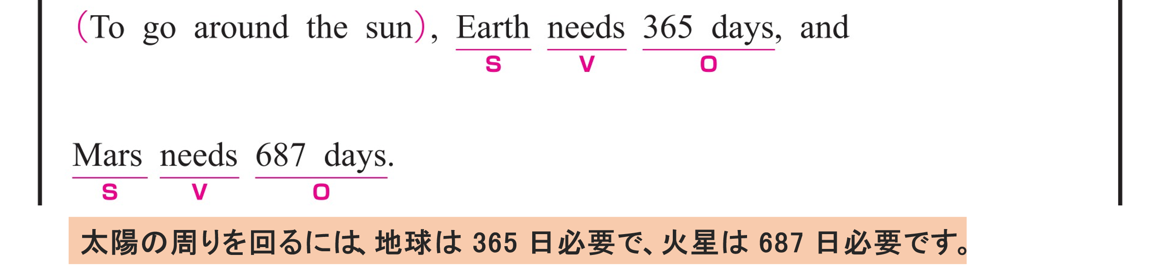
① To go around the sun,
〇 to go around the sun は「太陽のまわりを回るために」という意味で、副詞のはたらきです。
「Earth needs ～」の動詞 needs と「Mars needs ～」の動詞 needs を修飾しています。
② Earth needs 365 days,
〇 Earth がS（主語）、 needs がV（動詞）、 365 days がO（目的語）です。
③ and Mars needs 687 days.
〇 Mars がS（主語）、 needs がV（動詞）、 687 days がO（目的語）です。

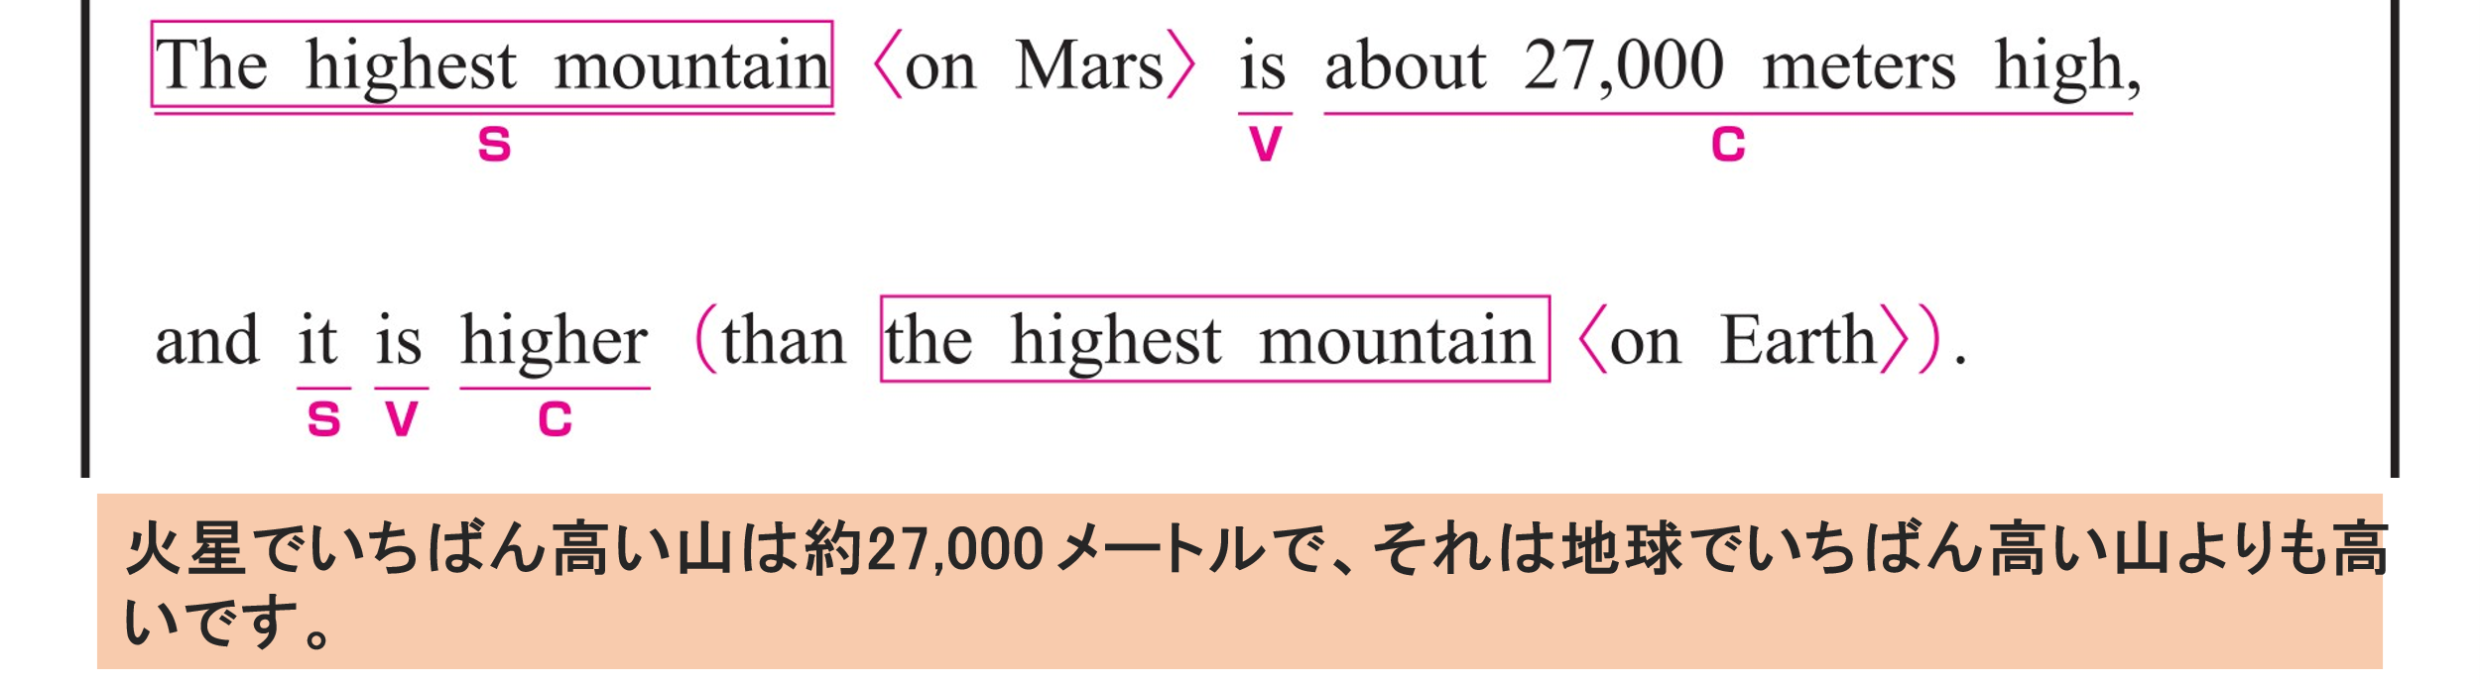
① The highest mountain on Mars is about 27,000 meters high,
〇 The highest mountain がS（主語）、 is がV（動詞）、 about 27,000 meters high がC（補語）です。
〇 on Mars は修飾語で形容詞のはたらきです。
「火星で」という意味をもち、The highest mountain を説明しています。
② and it is higher than the highest mountain on Earth.
〇 it がS（主語）、 is がV（動詞）、 higher がC（補語）です。
〇 この文の it は the highest mountain on Mars を指しています。
〇 than the highest mountain on Earth は修飾語で副詞のはたらきです。
「地球で最も高い山より」という意味をもち、 higher の比較の対象を示しています。
〇 on Earth は修飾語で形容詞のはたらきです。
「地球で」という意味をもち、the highest mountain を説明しています。

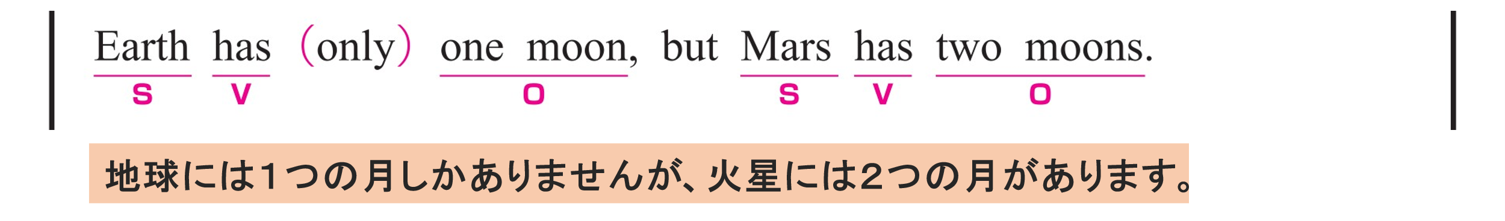
① Earth has only one moon,
〇 He がS（主語）、 has がV（動詞）、 one moon がO（目的語）です。
〇 only は副詞です。「たった1つだけの」という意味をもち、形容詞 one を修飾しています。
② but Mars has two moons.
〇 Mars がS（主語）、 has がV（動詞）、 two moons がO（目的語）です。
〇 接続詞 but でつながれた2つの文は、対等に逆の意味で結ばれています。

